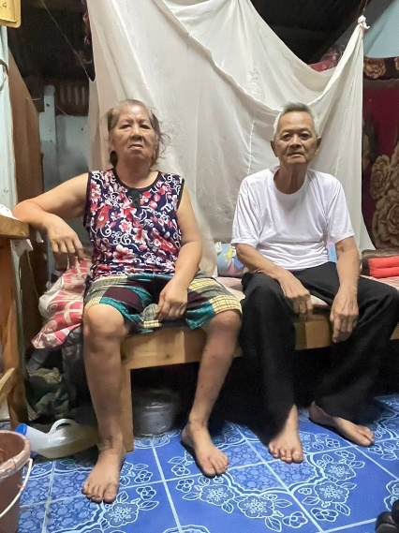**3. ด้านการแพทย์แผนไทย**

* **ชื่อภูมิปัญญาท้องถิ่น** : สมุนไพรและยาพื้นบ้านหมอทวน

**ข้อมูลทั่วไป**

* **ชื่อปราชญ์ชาวบ้าน** : นายทวน ผ่องใส
* **วัน/เดือน/ปี เกิด** : - / - / 2489 **อายุ** 76 **ปี**
* **ที่อยู่** : 13 หมู่ 4 ต.กกแรต อ.กงไกรลาศ จ.สุโขทัย 64170
* **เบอร์โทรศัพท์** : 084-3681202 (นางฟัก ผ่องใส ภรรยาบุคลากรภูมิปัญญาท้องถิ่น)

**ความสำคัญ/ประวัติความเป็นมา**

ตำรายาพื้นบ้านเป็นการนำพืชสมุนไพรที่มีอยู่ในชุมชนมาใช้รักษาอาการเบื้องต้นของโรคและมีความจำเป็นต่อชาวบ้านเป็นอย่างมาก เพราะสรรพคุณของสมุนไพรถือว่าเป็นภูมิปัญญาท้องถิ่นอย่างหนึ่ง ซึ่งถูกนำมาใช้ประโยชน์อย่างกว้างขวาง เพื่อบำบัดโรค บำรุงร่างกาย และบรรเทาอาการเจ็บป่วย บางโรคต้องใช้ยาสมุนไพรมารักษาด้วยภูมิปัญญาของชาวบ้านหรือที่เรียกกันว่า หมอชาวบ้าน ผู้ที่มีความรู้เรื่องพืชสมุนไพร และนำมาผลิตเป็นยา เช่น ยาหอม ยาลม ยาอยู่ไฟ ยาลูกกลอน เป็นต้น โดยเกิดจากการสะสมประสบการณ์และได้เรียนรู้มาจากบรรพบุรุษที่สืบถอดกันมาจนถึงทุกวันนี้

**จุดเด่น/ประโยชน์**

* เป็นการนำพืชสมุนไพรในท้องถิ่น มาใช้ให้เกิดประโยชน์ทางด้านการแพทย์
* สามารถเพิ่มมูลค่าให้กับสมุนไพรโดยนำมาผลิตเป็นยา และสะดวกต่อการนำมาใช้รักษาอาการของโรค
* สร้างอาชีพและเพิ่มรายได้ให้กับครอบครัวอีกช่องทางหนึ่ง

**วัสดุ/อุปกรณ์**

1. สมุนไพร เช่น ข่า ตะไคร้ ขมิ้น ดีปรี กระทือ ไพล เปลือกกุ่ม อบเชย ฟ้าทะลายโจร บอระเพ็ด ฯลฯ
2. น้ำสะอาด
3. น้ำผึ้ง
4. เครื่องบด/เครื่องปั่น
5. เครื่องแร่งผงละเอียด

**ขั้นตอนการทำ**

* ยาลม

1. นำสมุนไพรมาล้างทำความสะอาดให้เหมาะสมตามแต่ละชนิด แล้วนำไปตากแดดให้แห้งสนิท
2. นำสมุนไพรที่แห้งแล้ว มาตวงชั่งน้ำหนักตามสูตรยา แล้วนำมาผสมรวมกัน
3. จากนั้นบดให้ละเอียด ผสมผงยาให้เข้ากัน
4. นำผงยาร่อนผ่านแร่ง แล้วบรรจุผงยาลงบรรจุภัณฑ์

* ยาลูกกลอน

1. นำสมุนไพรที่ต้องการใช้ไปล้างน้ำให้สะอาด แล้วนำไปตากแดดทิ้งไว้ให้แห้งสนิท
2. จากนั้นนำใส่เครื่องปั่นหรือเครื่องบดสมุนไพร บดสมุนไพรให้ละเอียดจนกลายเป็นผง
3. ตั้งหม้อใส่น้ำผึ้งลงไป เปิดไฟแรงต้มให้เดือด แล้วลดไฟให้อ่อนเคี่ยวต่อจนฟองยุบตัวลง
4. พอได้น้ำผึ้งแล้ว ให้ปิดไฟแล้วใส่น้ำเปล่าลงไปเล็กน้อย แล้วพักทิ้งไว้ให้เย็น
5. เตรียมภาชนะผสม ใส่สมุนไพรที่เตรียมไว้ตามสูตรยาลงไป ตามด้วยน้ำผึ้งที่ต้มไว้
6. คลุกเคล้าผสมให้เป็นเนื้อเดียวกัน แล้วปั้นเป็นเม็ดยาเล็ก ๆ ด้วยมือ
7. นำยาลูกกลอนที่ได้วางเรียงพักไว้ในถาด จนยาแห้งสนิทดี จึงเก็บในภาชนะที่แห้ง สะอาดและปิดสนิท

**คำแนะนำ/ข้อจำกัด**

* ยาลูกกลอนที่ดี เวลาปั้นต้องไม่เหนียวติดมือ และเม็ดยาไม่แตกร่วนง่าย
* สมุนไพรทุกชนิดสามารถนำมาทำยาได้ ขึ้นอยู่กับจุดมุ่งหมายว่าต้องการให้ยามีคุณสมบัติอะไร

**รูปภาพภูมิปัญญาท้องถิ่น**

